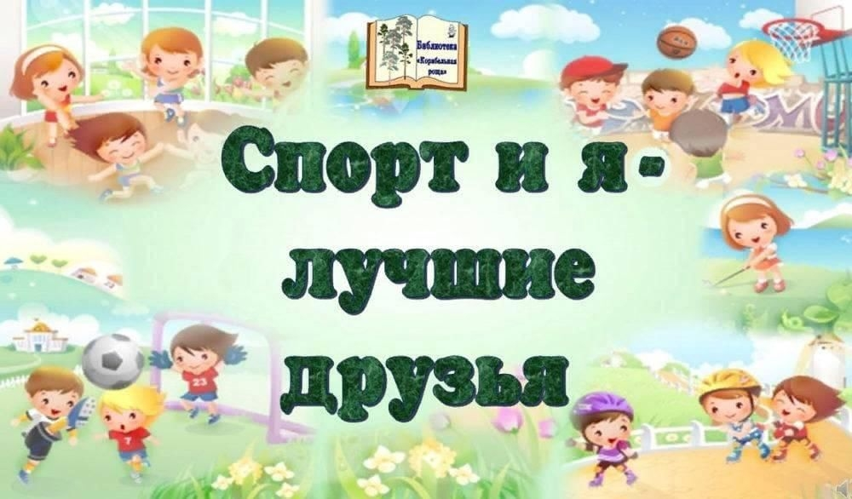
12.02.2026 дистанционное занятие "Только вперёд!" (Подвижные игры)
ПО Леденева М. А.
Подвижная игра – одна из существенных потребностей растущего ребенка и подростка.
В игре реализуются активное развитие мышечной системы, выход накопленной энергии, смекалка и ловкость.
Результат подвижной игры для детей состоит не только в выигрыше, хотя и это важно, но и в том, чтобы чувствовать радость движения, физических усилий при преодолении различных препятствий в игре.
Ход занятия:
1. Голова дракона
Играющие цепляются друг за друга как паровозик. По команде ведущего голова дракона – первый человек – пытается поймать хвост – последнего человека. Тот в свою очередь должен увернуться. Когда последний пойман, он переходит в начало цепочки.
2. Удочка
Участники встают в круг. Ведущий встает в центр с «удочкой» — скакалкой или веревкой, на конце которой привязан мешочек с песком. Ведущий крутит удочку по кругу, а участники должны подпрыгивать, стараясь ее не задеть.
3. «Не брось друга»
Ребята должны встать друг за другом. Первый берет за руку второго и бежит с ним до фишки. Там остается первый, а второй бежит за третим. И уже бегут второй и третий товарищ. И так далее.
4. Хоккей
Команда строится в колонну по одному. У первого в руках клюшка. По сигналу ведущего первый обводит змейкой мяч вокруг конусов. Забить в ворота и обводя змейкой мяч, передать эстафету следующему(мяч завести за линию старта).
5. «Передача мяча через голову»
Команда становится в шеренгу. Первый участник передает второму на вытянутых руках баскетбольный мяч. Второй передает третьему и так далее. Когда последний игрок получает мяч, он встает перед первым участником и снова передает мяч назад. Выигрывает та команда, чей лидер, который в начале конкурса стоял впереди шеренги, окажется снова на своем месте.

